# Tese de Investimento: ***AI Enabled Roll-up*** no Mercado de Estética Brasileiro – Navegando a Onda GLP-1 e a Consolidação Tecnológica

## 1. Sumário Executivo e Fundamentação da Tese

O mercado brasileiro de estética e bem-estar encontra-se em um momento de inflexão histórica, caracterizado pela convergência de três vetores macroeconômicos e tecnológicos distintos que, juntos, criam uma janela de oportunidade única para a consolidação setorial. Esta tese propõe a estruturação de um *AI Enabled Roll-up* — uma estratégia de aquisição e integração de clínicas de estética de médio porte, potencializada por inteligência artificial e alavancada pela disrupção biológica dos análogos de GLP-1 (a "Economia do Ozempic").

A premissa central baseia-se na captura de valor através da arbitragem de ineficiências. O Brasil, consolidado como o terceiro maior mercado global de estética, é servido majoritariamente por uma oferta pulverizada de clínicas independentes, tecnicamente competentes, mas gerencialmente imaturas. Estas operações, muitas vezes geridas por profissionais de saúde sem *background* executivo, sofrem com alta ociosidade, gestão de estoque precária e dependência excessiva da figura do fundador.

A tese visa adquirir esses ativos a múltiplos atrativos (2x a 4x EBITDA), implementar uma camada de gestão algorítmica para otimizar a receita (precificação dinâmica e automação de CRM) e reposicionar o mix de produtos para atender à demanda explosiva por tratamentos de flacidez decorrente do emagrecimento rápido. O objetivo final é a construção de uma plataforma consolidada que possa ser vendida a múltiplos de saída de 8x a 12x EBITDA, oferecendo liquidez e escala a investidores estratégicos ou fundos de *Private Equity*.

Nas seções seguintes, detalharemos a anatomia desta oportunidade, dissecando os dados macroeconômicos, a revolução farmacológica em curso e o manual de operações (*playbook*) necessário para executar esta consolidação com sucesso.

## 2. Panorama Macroeconômico e Dinâmica Setorial

### 2.1 Dimensão e Resiliência do Mercado Brasileiro

O Brasil sustenta uma posição de liderança inquestionável no cenário global da medicina estética. As projeções mais recentes indicam que o setor nacional deve alcançar um faturamento de **US$ 41,6 bilhões até 2028**, o que consolidaria o país como o terceiro maior mercado do mundo, posicionado logo atrás dos Estados Unidos e da China.1 Esta trajetória de crescimento não é linear, mas sim acelerada, superando consistentemente o desempenho da economia geral.

Dados da Associação Brasileira de Franchising (ABF) corroboram essa robustez: em 2024, o mercado de beleza movimentou cerca de **US$ 27 bilhões**, com previsões de atingir **US$ 32 bilhões até 2027**.2 Mesmo em períodos de incerteza econômica, o setor demonstra uma característica de "bem essencial" para o consumidor brasileiro, exibindo uma elasticidade-preço da demanda atípica. Enquanto outros setores do varejo sofrem com a volatilidade da renda disponível, o segmento de Saúde, Beleza e Bem-Estar registrou um crescimento de 13,1% no terceiro trimestre de 2024, faturando R$ 18 bilhões apenas nesse período.3 No acumulado do ano, o movimento financeiro atingiu R$ 64,8 bilhões, uma alta expressiva de 16,5% em relação ao ano anterior.4

Esta resiliência é impulsionada por fatores culturais profundos, onde o investimento na autoimagem é priorizado no orçamento familiar, e por fatores demográficos, como o envelhecimento da população, que busca procedimentos de manutenção da juventude e qualidade de vida.5 O mercado de dispositivos estéticos, especificamente, projeta um crescimento anual composto (CAGR) de 10,88% entre 2024 e 2029, saltando de US$ 1,04 bilhão para US$ 1,74 bilhão.5

| **Indicador** | **Valor 2024 (Estimado)** | **Projeção Futura** | **CAGR / Crescimento** | **Fonte** |
| --- | --- | --- | --- | --- |
| **Faturamento Setor Estética** | US$ 27 Bilhões | US$ 41,6 Bilhões (2028) | ~11% a.a. | 1 |
| **Mercado de Dispositivos** | US$ 1,04 Bilhão | US$ 1,74 Bilhão (2029) | 10,88% | 5 |
| **Crescimento Franquias (YoY)** | R$ 64,8 Bilhões | N/A | +16,5% (2024 vs 2023) | 4 |

A disparidade entre as projeções conservadoras e otimistas revela um mercado que ainda está sendo mapeado em sua totalidade, com um "mercado cinza" de procedimentos informais sendo gradualmente trazido para a formalidade através da fiscalização e da consolidação de redes.

### 2.2 A Estrutura da Oferta: Fragmentação como Oportunidade

A estrutura de oferta de serviços de estética no Brasil é classicamente pulverizada, assemelhando-se ao mercado de farmácias antes da consolidação das grandes redes (RaiaDrogasil, Panvel) ou ao mercado de medicina diagnóstica há duas décadas. O setor é composto majoritariamente por clínicas independentes ("Mom-and-Pop shops"), muitas vezes geridas pelos próprios profissionais técnicos — biomédicos estetas, dermatologistas, dentistas ou farmacêuticos.6

Esta configuração gera ineficiências operacionais severas que, sob a ótica de um investidor financeiro, representam o "alpha" a ser capturado:

1. **Baixa Profissionalização da Gestão:** É comum encontrar clínicas onde a gestão financeira mistura-se com as contas pessoais dos sócios. A ausência de DREs (Demonstrativos de Resultados do Exercício) auditáveis e o desconhecimento de métricas básicas como CAC (Custo de Aquisição de Clientes) e LTV (Lifetime Value) são a norma, não a exceção.8
2. **Volatilidade de Margens:** Clínicas independentes não possuem poder de barganha junto aos grandes laboratórios farmacêuticos (Galderma, Merz, AbbVie). Consequentemente, pagam preços "de varejo" por insumos críticos como toxina botulínica e bioestimuladores, comprimindo suas margens brutas. Uma rede consolidada pode negociar descontos por volume que impactam diretamente o EBITDA.5
3. **Dependência do Fundador ("Dona-Dependência"):** Em muitas unidades, a proprietária é também a principal executora dos procedimentos. Isso cria um teto de crescimento intransponível: a clínica só fatura o quanto a dona consegue trabalhar. O modelo de *Roll-up* foca em transformar essas "práticas profissionais" em "empresas autônomas", descentralizando o atendimento técnico.8
4. **Barreiras Regulatórias Crescentes:** O ambiente regulatório brasileiro tornou-se mais hostil para o amadorismo. A ANVISA (Agência Nacional de Vigilância Sanitária) e os conselhos de classe têm intensificado a fiscalização em 2024 e 2025, exigindo Responsáveis Técnicos (RTs) presentes, conformidade estrita com normas de infraestrutura (RDC 50) e rastreabilidade total de insumos.9 Clínicas informais que operavam com produtos sem registro ou vencidos estão sendo sistematicamente interditadas.11 Este cenário favorece grupos capitalizados que podem arcar com os custos de *compliance*, criando uma barreira de entrada natural para novos competidores pequenos.

## 3. O Catalisador Biológico: A Onda GLP-1 e a "Ozempic Face"

Enquanto a fragmentação do mercado oferece a oportunidade financeira, a revolução farmacológica dos agonistas de GLP-1 (Semaglutida/Ozempic/Wegovy, Tirzepatida/Mounjaro) fornece o catalisador de demanda. A introdução massiva dessas drogas alterou fundamentalmente a economia da estética, criando uma nova categoria de necessidades clínicas obrigatórias.

### 3.1 Anatomia da Disrupção: Da Gordura à Flacidez

Historicamente, uma parcela significativa do faturamento das clínicas de estética provinha de tratamentos para redução de gordura localizada (criolipólise, lipocavitação). No entanto, o sucesso clínico dos medicamentos para obesidade está resolvendo a questão do volume de gordura de forma sistêmica e farmacológica.13 O paciente que perde 15%, 20% ou 25% do peso corporal em poucos meses enfrenta um novo problema estético, muitas vezes percebido como mais grave que a própria gordura: a flacidez tissular severa.

Este fenômeno, popularmente batizado de "Ozempic Face", caracteriza-se pela rápida depleção dos coxins de gordura faciais — estruturas profundas que dão sustentação à pele do rosto. Sem esse suporte, a pele "desaba", resultando em uma aparência envelhecida, esqueletizada e flácida.15 O mesmo ocorre no corpo ("Ozempic Body"), especialmente em regiões como glúteos, abdômen, braços e coxas.17

Para a tese de *AI Enabled Roll-up*, isso significa uma reconfiguração estratégica do mix de produtos (Service Mix Pivot):

* **Declínio Relativo:** Procedimentos puramente lipolíticos (queima de gordura) perdem protagonismo como solução isolada.
* **Explosão de Demanda:** Procedimentos de estruturação e retração de pele tornam-se essenciais. Não é mais uma questão de vaidade sutil, mas de correção de uma sequela do emagrecimento.18

### 3.2 O Novo "Standard of Care" e o Unit Economics do Paciente GLP-1

O tratamento da flacidez pós-perda de peso exige tecnologias mais sofisticadas e combinações de terapias, o que eleva substancialmente o ticket médio da clínica. O protocolo padrão para um paciente pós-Ozempic envolve:

1. **Bioestimuladores de Colágeno:** Produtos injetáveis como o Sculptra (Ácido Poli-L-Lático) e o Radiesse (Hidroxiapatita de Cálcio) são fundamentais para restaurar a espessura dérmica.19 O custo de uma sessão varia entre R$ 1.000 e R$ 3.000, e o tratamento completo exige múltiplas sessões anuais.20
2. **Tecnologias de Energia Baseadas em Calor:** Equipamentos como o **Ultraformer MPT** (Ultrassom Microfocado) e o **Morpheus8** (Radiofrequência Microagulhada) são utilizados para promover a retração da pele e "colar" o tecido ao músculo.22 Uma sessão de Ultraformer *Full Face* pode custar entre R$ 3.000 e R$ 8.000 24, enquanto o Morpheus8 também se posiciona como um tratamento de alto valor agregado.26

Do ponto de vista financeiro, o paciente em uso de GLP-1 é superior ao paciente estético tradicional. A necessidade de manutenção da pele flácida gera uma recorrência obrigatória e previsível. Ao contrário de um tratamento pontual, a recuperação da flacidez exige um plano de tratamento contínuo (LTV robusto), muitas vezes combinando rosto e corpo (*Cross-Selling*). A clínica deixa de vender "sessões avulsas" para vender "programas de gerenciamento de pele", garantindo fluxo de caixa recorrente.18

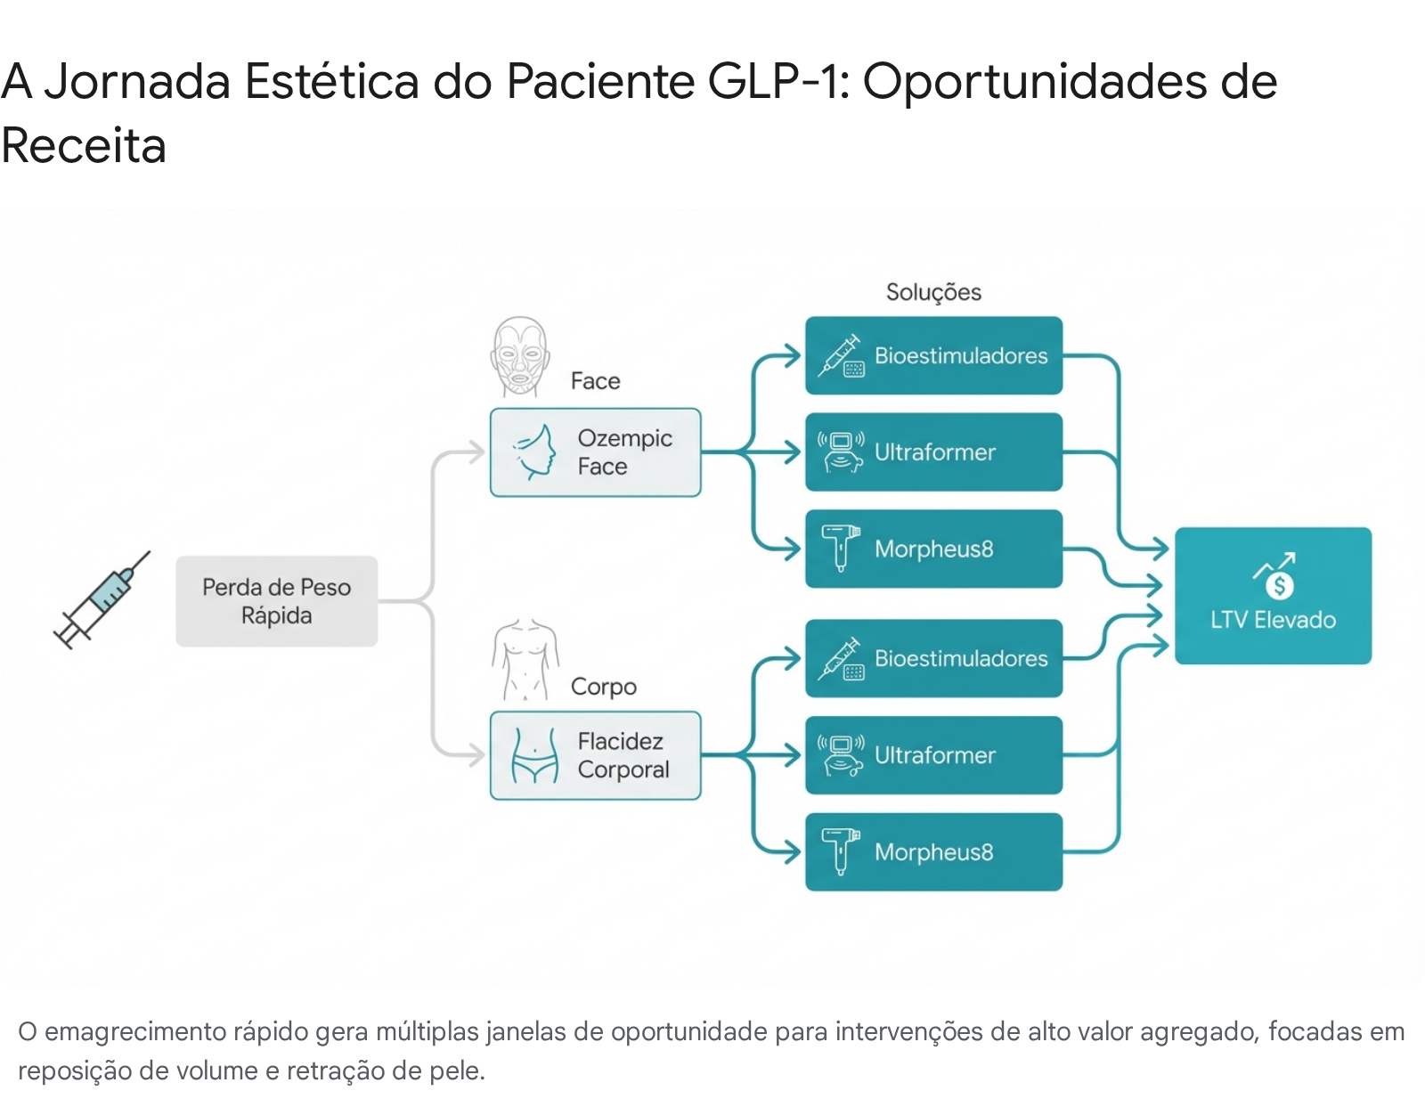

## 4. Tese Operacional: ***AI Enabled Management***

A simples aquisição de clínicas e a introdução de novos protocolos não são suficientes para garantir o retorno sobre o investimento. A principal falha das clínicas independentes é a ineficiência comercial e operacional. A tese de *AI Enabled Roll-up* propõe a substituição da "gestão intuitiva" por uma gestão baseada em dados e automação.

### 4.1 Automação de Vendas e Atendimento (***Conversational AI***)

No setor de serviços, o tempo de resposta (*speed to lead*) é o fator mais crítico para a conversão. Clínicas tradicionais dependem de recepcionistas humanas que operam apenas em horário comercial e frequentemente demoram horas para responder a mensagens de WhatsApp. Soluções de IA Generativa e Chatbots inteligentes, como a **Cloudia** e agentes integrados via API oficial do WhatsApp, resolvem este gargalo operando 24 horas por dia, 7 dias por semana.27

Esses agentes de IA não são meros "menus digitais". Utilizando Modelos de Linguagem Grande (LLMs), eles são capazes de:

* **Qualificação de Leads:** Entender a necessidade do paciente, realizar uma triagem inicial e agendar a consulta diretamente no ERP da clínica.
* **Recuperação de Receita:** Casos de sucesso demonstram que clínicas que automatizam o primeiro contato podem triplicar o faturamento ao capturar a demanda noturna e de finais de semana, que anteriormente era perdida.28
* **Reconquista Ativa:** A ferramenta mais subutilizada nas clínicas é o banco de dados de clientes inativos. A IA pode ser programada para varrer o CRM e iniciar conversas contextualizadas de reativação em massa, mas de forma personalizada (ex: "Olá Ana, notamos que faz 6 meses da sua última aplicação de toxina. Sua manutenção está na hora. Gostaria de agendar com 10% de desconto para esta semana?"). O custo marginal dessa ação é próximo de zero e o retorno é imediato.29

### 4.2 Precificação Dinâmica e ***Yield Management***

A gestão de agenda de uma clínica de estética possui semelhanças notáveis com a gestão de assentos de uma companhia aérea: um horário vago é um ativo perecível que não pode ser estocado. Se uma máquina de Laser ou Ultraformer, que custa centenas de milhares de reais, fica parada, o ROA (Retorno sobre Ativos) despenca.

A tese propõe a implementação de algoritmos de *Yield Management* para precificação dinâmica. Embora o Brasil tenha discussões legislativas sobre limites éticos para evitar abusos (como o PL 494/21 30), a prática de gestão de oferta é legal e necessária. O sistema monitora a ocupação futura e sugere ofertas relâmpago para preencher "buracos" na agenda, ou ajusta os preços para cima em horários de pico (finais de semana e noites), maximizando a receita por hora clínica.

### 4.3 Gestão Inteligente de Estoque e Compras

A gestão de insumos de alto custo (bioestimuladores, toxinas) é um ponto crítico de vazamento de receita. Desvios, furtos internos e vencimento de produtos são comuns devido à falta de controle rigoroso. Plataformas emergentes como **EvinIA** e **Clinia** utilizam IA para analisar padrões de consumo versus procedimentos realizados.32

Se o sistema registra 10 aplicações de toxina botulínica na semana, mas o estoque baixou 15 frascos, a IA emite um alerta de anomalia em tempo real. Além disso, a predição de demanda permite a automação dos pedidos de reposição (*Automatic Replenishment*), evitando tanto a ruptura de estoque (que causa cancelamento de consultas) quanto o excesso de capital de giro imobilizado em produtos parados nas prateleiras.34

## 5. Unit Economics e Modelagem Financeira

Para validar a viabilidade do *Roll-up*, é imperativo dissecar a "física financeira" de uma clínica alvo típica e compará-la com o potencial de uma unidade otimizada.

### 5.1 Perfil da Clínica Alvo (***Target Profile***)

Baseado em uma análise detalhada de 127 negociações recentes no mercado brasileiro, identificamos o perfil ideal para aquisição. O alvo não é a clínica "problemática" à beira da falência, mas sim a clínica saudável, porém estagnada e ineficiente.8

* **Faturamento Bruto Anual:** Faixa de R$ 1,5 milhão a R$ 4 milhões.
* **Margem EBITDA Atual:** Entre 10% e 15%. Esta margem comprimida reflete a ineficiência de compras, altos custos fixos não diluídos e marketing ineficaz.
* **Estrutura Societária:** Dependência média/alta da fundadora ("Dona"), que muitas vezes realiza 30-60% dos procedimentos.
* **Valuation de Entrada:** O mercado precifica esses ativos entre **2,5x e 4x o EBITDA**. Clínicas com alta dependência da dona podem ser negociadas a múltiplos ainda menores (1x a 1,8x), mas representam maior risco de execução na transição.

### 5.2 Estrutura de Custos Otimizada (Pós-Integração)

Após a aquisição e a implementação do *playbook* de gestão, a estrutura de custos da clínica deve sofrer uma transformação radical. A centralização de *back-office* em um Centro de Serviços Compartilhados (CSC) elimina duplicidades de funções administrativas (RH, Financeiro, Marketing) em cada unidade.

A meta financeira para uma unidade madura sob gestão do *Roll-up* é:

| **Rubrica de Custo/Despesa** | **% da Receita Líquida (Target)** | **Racional da Otimização** |
| --- | --- | --- |
| **CMV (Custo Mercadoria Vendida)** | 25% - 30% | Redução via negociação centralizada em escala global com laboratórios (Galderma, Merz). |
| **Comissões Técnicas** | 25% - 30% | Migração para modelos de remuneração variável agressiva com fixo baixo, alinhando incentivos. |
| **Impostos** | 10% - 12% | Planejamento tributário eficiente (Lucro Presumido/Real) e segregação de receitas. |
| **Marketing (CAC)** | 5% - 8% | Aumento da eficiência de conversão via IA (Cloudia), reduzindo o desperdício de leads. |
| **Aluguel e Ocupação** | 5% - 7% | Diluição dos custos fixos através do aumento da taxa de ocupação das salas (>70%). |
| **Despesas Gerais e Admin.** | 5% - 8% | Economia de escala via CSC. |
| **Margem EBITDA Alvo** | **20% - 25%** | Benchmarks de redes de alta performance (ex: Espaçolaser) indicam viabilidade nesta faixa.35 |

### 5.3 Métricas Chave de Desempenho (KPIs)

A gestão diária deve ser orientada por métricas granulares:

* **CAC (Custo de Aquisição de Cliente):** Monitoramento por canal de origem. A regra de ouro é manter o CAC abaixo de 10% do LTV projetado para 12 meses.36
* **LTV (Lifetime Value):** O foco total deve ser na extensão do LTV através de planos de recorrência. A venda de "pacotes anuais" ou assinaturas (Memberships) é vital para previsibilidade de caixa.
* **Taxa de Ocupação de Sala/Equipamento:** Métrica crítica para diluição de CAPEX. A IA deve trabalhar para elevar a ocupação média de 40% (padrão de mercado independente) para níveis superiores a 70%.

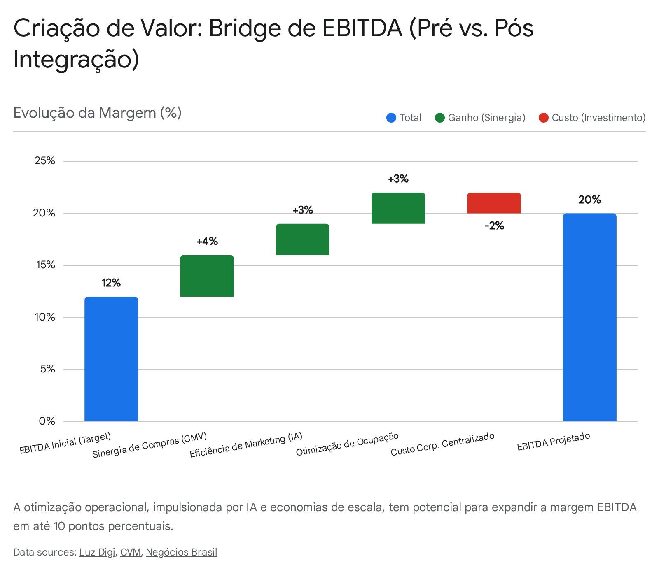

## 6. Estrutura de Capital e Valuation

### 6.1 Arbitragem de Múltiplos (***Multiple Arbitrage***)

A lógica financeira central do *Roll-up* reside na diferença estrutural de precificação entre ativos pequenos e ilíquidos versus ativos grandes e consolidados.

No mercado brasileiro atual, clínicas independentes e desestruturadas são negociadas a múltiplos baixos devido ao alto risco percebido e à dependência pessoal.

* **Clínicas Dependentes da Dona:** 1x a 1,8x EBITDA.
* **Clínicas Medianas:** 2x a 2,8x EBITDA.
* **Clínicas Bem Estruturadas:** 2,8x a 3,5x EBITDA.

Por outro lado, plataformas consolidadas, com governança corporativa, marca forte e receita recorrente, são avaliadas por compradores estratégicos e fundos de *Private Equity* a múltiplos significativamente superiores:

* **Plataformas Consolidadas / Redes Premium:** 5x a 8x EBITDA (ou mais, dependendo da taxa de crescimento).8

A estratégia de investimento é clara: comprar ativos na faixa de 2-3x, aplicar a gestão para dobrar o EBITDA nominal (como demonstrado na seção anterior) e, posteriormente, vender o ativo consolidado a um múltiplo de 8x-10x. Isso gera um efeito multiplicador no retorno sobre o capital investido (MOIC).

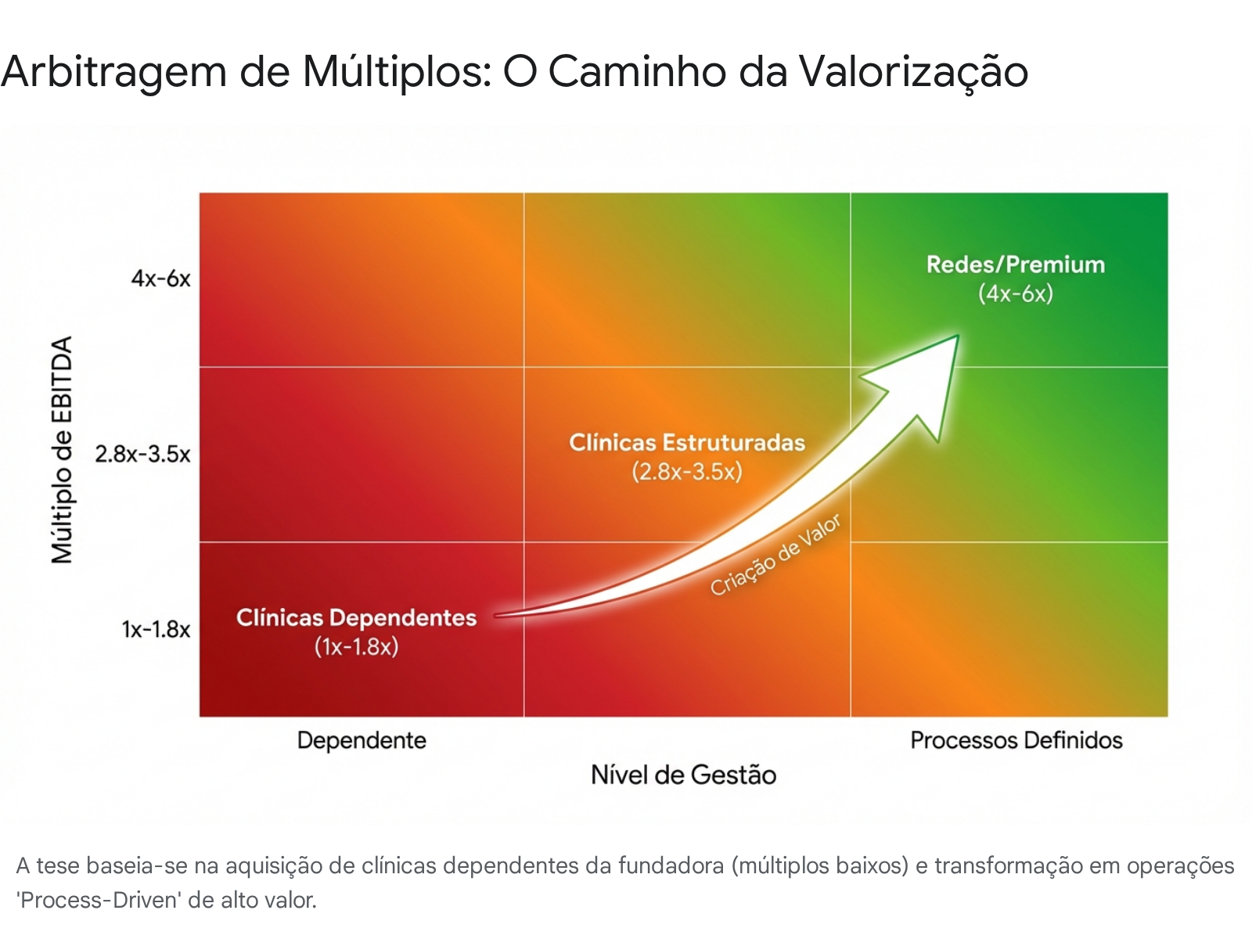

### 6.2 CAPEX e Estratégia de Ativos Tecnológicos

O setor de estética de alta performance é intensivo em capital (CAPEX) devido ao custo elevado dos equipamentos. O **Ultraformer MPT**, atual "padrão ouro" para tratamento de flacidez facial, exige um investimento inicial significativo, além de custos variáveis por disparo (consumíveis).24 O **Morpheus8** segue lógica similar.

Para mitigar o risco de obsolescência tecnológica e preservar o caixa, a tese propõe um modelo híbrido:

1. **Locação para Validação:** Em unidades menores ou em fase de *ramp-up*, a locação de equipamentos por diária (custo médio de R$ 1.500 a R$ 3.000/dia para Ultraformer) é preferível. Isso transforma CAPEX em OPEX e permite testar a demanda local sem compromisso de longo prazo.38
2. **Compra Centralizada e Rotativa:** Para a *Holding*, a compra direta de equipamentos justifica-se pelo volume. A criação de uma "frota interna" de lasers permite que o grupo mova equipamentos entre as unidades conforme a sazonalidade e a demanda, maximizando a utilização do ativo. Se uma clínica em São Paulo tem alta demanda de Ultraformer nas terças e quintas, e uma clínica no ABC nas segundas e quartas, o mesmo equipamento pode atender ambas, dobrando seu ROA.

## 7. Riscos e Mitigações Regulatórias

A execução desta tese exige uma navegação cuidadosa por um campo minado regulatório e fiscal. O passivo oculto é o principal risco em M&A de empresas familiares no Brasil.

### 7.1 Risco Societário e Tributário: A Armadilha da SCP

Uma prática disseminada no setor médico brasileiro é o uso de **Sociedades em Conta de Participação (SCP)** para remunerar médicos e outros profissionais de saúde. Neste modelo, a clínica figura como sócia ostensiva e o médico como sócio participante (oculto), recebendo "lucros" isentos de impostos em vez de salário ou pagamento por serviços.

Esta estrutura está sob ataque direto da Receita Federal e do CARF (Conselho Administrativo de Recursos Fiscais), que frequentemente descaracterizam a SCP, reclassificando os pagamentos como rendimentos do trabalho (sujeitos a IRPF de até 27,5% e encargos previdenciários) ou identificando simulação para evasão fiscal.40 A aquisição de uma clínica com este passivo pode destruir o valor do negócio.

**Mitigação:** O *Roll-up* deve impor uma política de "Zero SCP". A regularização envolve a migração para modelos societários robustos (S.A. ou LTDA) e a contratação de profissionais via PJ (*Pejotização*) com contratos de prestação de serviços civis muito bem desenhados, ou modelos de *Partnership* real onde o profissional detém ações da *Holding*, alinhando interesses de longo prazo e legitimando a distribuição de dividendos.

### 7.2 Risco Sanitário e de Conformidade (ANVISA)

A interdição de uma unidade pela Vigilância Sanitária é um evento catastrófico que gera danos reputacionais à marca inteira. O uso de produtos sem registro na ANVISA (fios de sustentação importados ilegalmente, toxinas "paralelas") ou o reprocessamento de materiais de uso único são riscos reais em clínicas mal geridas.10

**Mitigação:** Auditoria prévia (*Due Diligence*) técnica rigorosa. Implementação de um departamento de *Quality Assurance* (Garantia de Qualidade) centralizado. A padronização de POPs (Procedimentos Operacionais Padrão) em todas as unidades não é burocracia, é seguro. A presença de um Responsável Técnico (RT) ativo e autônomo em cada unidade é inegociável para garantir a conformidade com a RDC 50 e outras normas.43

## 8. Estratégia de Execução (Roadmap)

Para materializar a tese, propõe-se um roteiro de execução em três fases distintas, focado em disciplina de capital e integração eficiente.

### Fase 1: Fundação e MVP (Meses 1-6)

* **Definição do Cluster Geográfico:** Foco inicial em uma região com alta densidade de renda e logística facilitada (ex: Capitais do Sul/Sudeste ou cidades do agronegócio no Centro-Oeste, onde o poder de compra é alto e a competição de grandes redes é menor).
* **Aquisição da "Clínica Âncora":** Compra de uma unidade já madura, com reputação sólida e equipe técnica de elite, para servir como centro de treinamento e validação de protocolos.
* **Desenvolvimento do *Tech Stack*:** Implementação imediata do CRM (Salesforce/HubSpot integrado a Cloudia), ERP financeiro robusto e configuração dos algoritmos de precificação.

### Fase 2: Aceleração e Consolidação (Meses 7-24)

* **Roll-up Agressivo:** Aquisição de 5 a 10 clínicas satélites que se beneficiem da marca e da gestão da âncora.
* **Pivot de Mix (Onda GLP-1):** Implementação padronizada dos protocolos de tratamento de flacidez (Bioestimuladores + Tecnologias) em toda a rede, com treinamento intensivo das equipes técnicas.
* **Centralização:** Migração total de compras, financeiro e agendamento para o CSC.

### Fase 3: Maximização de Valor e Exit (Meses 25-60)

* **Foco em LTV e Margem:** Refinamento das métricas operacionais, busca de eficiência máxima e aumento da base de clientes recorrentes (assinaturas).
* **Preparação para Venda:** Auditoria completa das demonstrações financeiras (Big 4) e estruturação do processo de venda para um *Strategic Buyer* (ex: Espaçolaser, grandes redes farmacêuticas diversificando portfólio) ou fundos de *Private Equity* focados em saúde e bem-estar (ex: Crescera, L Catterton).45

## 9. Conclusão

A tese de *AI Enabled Roll-up* no setor de estética brasileiro não é apenas uma aposta no crescimento do mercado, mas uma estratégia de engenharia financeira e operacional. A combinação da demanda reprimida criada pela "Onda GLP-1" com a capacidade inédita da Inteligência Artificial de resolver gargalos de gestão cria um cenário assimétrico de risco-retorno.

O sucesso desta empreitada dependerá menos da "descoberta" de novos tratamentos milagrosos e mais da execução disciplinada do básico bem feito: comprar os ativos certos pelo preço certo, integrar culturas, garantir segurança sanitária e usar dados para assegurar que cada paciente que entra na clínica inicie uma jornada de longo prazo. Em um mercado onde a informalidade ainda reina, a profissionalização radical é a maior vantagem competitiva disponível.

#### Works cited

1. Setor de estética projeta faturamento de US$ 41,6 bi até 2028, accessed December 11, 2025, <https://www.poder360.com.br/poder-saude/setor-de-estetica-projeta-faturamento-de-us-416-bi-ate-2028/>
2. Beleza em 2025: confira as tendências para o setor - Sebrae RS, accessed December 11, 2025, <https://digital.sebraers.com.br/blog/mercado/beleza-em-2025-confira-as-tendencias-para-o-setor/>
3. Saúde, Beleza e Bem-Estar alcança 2º lugar no 3º TRI do ano, accessed December 11, 2025, <https://www.portaldofranchising.com.br/noticias/saude-beleza-e-bem-estar-alcanca-2-lugar-no-3-tri-do-ano/>
4. Franquias de estética crescem 16,5% em 2024 no Brasil - Canal Meio, accessed December 11, 2025, <https://www.canalmeio.com.br/notas/franquias-de-estetica-crescem-165-em-2024-no-brasil/>
5. Tamanho do mercado de dispositivos estéticos do Brasil e análise ..., accessed December 11, 2025, <https://www.mordorintelligence.com/pt/industry-reports/brazil-aesthetic-devices-market>
6. O Mercado de Estética no Brasil em 2025 - ITA Educacional, accessed December 11, 2025, <https://itaeducacional.com.br/mercado-e-carreira/o-mercado-de-estetica-no-brasil-em-2025/>
7. Quanto é o faturamento de uma clínica de estética no Brasil?, accessed December 11, 2025, <https://anjosbusiness.com.br/faturamento-de-uma-clinica-de-estetica-no-brasil/>
8. Quanto vale uma clínica de estética lucrativa? Valuation completo e ..., accessed December 11, 2025, <https://negociosbrasil.com.br/quanto-vale-uma-clinica-de-estetica-lucrativa/>
9. Anvisa, Justiça e o cerco regulatório contra procedimentos estéticos, accessed December 11, 2025, <https://claudiadeluccamano.adv.br/anvisa-justica-e-o-cerco-regulatorio-contra-procedimentos-esteticos/>
10. Estética com segurança: operação fiscaliza clínicas de estética, accessed December 11, 2025, <https://www.gov.br/anvisa/pt-br/assuntos/noticias-anvisa/2025/estetica-com-seguranca-operacao-fiscaliza-clinicas-de-estetica>
11. Produtos vencidos e mais: Anvisa fiscaliza clínicas de estética em 6 ..., accessed December 11, 2025, <https://www.infomoney.com.br/brasil/produtos-vencidos-e-mais-anvisa-fiscaliza-clinicas-de-estetica-em-6-cidades/>
12. Fiscalização da Anvisa revela graves irregularidades em clínicas de ..., accessed December 11, 2025, <https://www.idealodonto.com.br/noticias/fiscalizacao-da-anvisa-revela-graves-irregularidades-em-clinicas-de-estetica-no-brasil/>
13. Ozempic Face e Flacidez Pós-GLP-1 | AO VIVO ONLINE, accessed December 11, 2025, <https://icosmetologia.com.br/produto/ozempic-face-e-flacidez-posglp1--ao-vivo-online>
14. Ozempic e a Nova Era Estética - ICBjr, accessed December 11, 2025, <https://icbjr.icb.usp.br/en/ozempic-e-a-nova-era-estetica/>
15. Tratamentos estéticos para flacidez por Ozempic - Congresso Estetika, accessed December 11, 2025, <https://congressoestetika.com.br/tratamentos-esteticos-para-flacidez-por-ozempic/>
16. Rosto de Ozempic: o que é como evitar e tratamentos!, accessed December 11, 2025, <https://drleandrooshiro.com.br/rosto-de-ozempic/>
17. Cirurgia Plástica Pós Mounjaro e Ozempic: O Guia Completo por ..., accessed December 11, 2025, <https://doutoraflavia.com.br/cirurgia-plastica-pos-ozempic-mounjaro-guia-completo/>
18. Cuidados após emagrecimento com Ozempic: recupere contornos ..., accessed December 11, 2025, <https://clinicachambarelli.com.br/cuidados-apos-emagrecimento-com-ozempic-recupere-contornos-suavemente/>
19. Bioestimuladores de colágeno: preço, aplicação e onde fazer, accessed December 11, 2025, <https://www.saudeid.com.br/blog/bioestimuladores-de-colageno-preco-aplicacao-e-onde-fazer>
20. Sculptra: conheça tudo sobre esse bioestimulador – Codental Blog, accessed December 11, 2025, <https://www.codental.com.br/blog/sculptra-conheca-tudo-sobre-esse-bioestimulador/>
21. Sculptra no Rosto: Fotos Reais, Valor e Dicas, accessed December 11, 2025, <https://www.carumoreno.com.br/2025/07/07/sculptra-no-rosto-fotos-reais-valor-e-dicas/>
22. Morpheus8 - Redescubra sua beleza natural - Skintec, accessed December 11, 2025, <https://www.skintec.com.br/morpheus/produto>
23. Ozempic Face: Como recuperar a firmeza da pele pós emagrecimento, accessed December 11, 2025, <https://beautysystems.com.br/ozempic-face-flacidez/>
24. Quanto custa o tratamento com Ultraformer MPT? - Clinica Wulkan, accessed December 11, 2025, <https://clinicawulkan.com.br/aplicacao-de-ultraformer/quanto-custa-o-tratamento-com-ultraformer-mpt/>
25. Ultraformer MPT - Dra. Alessandra Drummond, accessed December 11, 2025, <https://alessandradrummond.com.br/services/ultraformer-3/>
26. Preço da sessão com morpheus 8 - Dr. Daniel Debastiani, accessed December 11, 2025, <https://www.drdanieldebastiani.com.br/preco-da-sessao-morpheus-8>
27. Cloudia - Secretária Virtual com IA para Clínicas, accessed December 11, 2025, <https://www.cloudia.com.br/>
28. Faturamento triplica com automação no atendimento médico - Cloudia, accessed December 11, 2025, <https://www.cloudia.com.br/faturamento-triplica-com-automacao-no-atendimento-medico/>
29. Funcionalidades - Cloudia - Secretária Virtual com IA para Clínicas, accessed December 11, 2025, <https://www.cloudia.com.br/funcionalidades/>
30. Comissão debate projeto que proíbe uso de ferramentas de ..., accessed December 11, 2025, <https://blogdoelvis.com.br/noticia/49414/comissao-debate-projeto-que-proibe-uso-de-ferramentas-de-precificacao-dinamica>
31. Projeto proíbe precificação dinâmica de produtos e serviços - Notícias, accessed December 11, 2025, <https://www.camara.leg.br/noticias/754072-projeto-proibe-precificacao-dinamica-de-produtos-e-servicos>
32. EvinIA Med - Plataforma de IA para Biomédicos Estetas, accessed December 11, 2025, <https://evinia.com.br/>
33. Clinia: IA para Saúde, accessed December 11, 2025, <https://clinia.io/>
34. Como Integrar Sistemas de Vendas para Clínicas de Estética e ..., accessed December 11, 2025, <https://skinlaser.com.br/como-integrar-sistemas-de-vendas-para-clinicas-de-estetica-e-maximizar-resultados/>
35. Lucro Líquido Recorrente cresce 50% em relação ao 1T24 ..., accessed December 11, 2025, <https://www.rad.cvm.gov.br/ENET/frmDownloadDocumento.aspx?Tela=ext&numProtocolo=1372982&descTipo=IPE&CodigoInstituicao=1>
36. Custo de aquisição de clientes por setor (2025) - Shopify Brasil, accessed December 11, 2025, <https://www.shopify.com/br/blog/custo-de-aquisicao-de-clientes-por-setor>
37. Ultraformer Valor: Descubra os Preços e Benefícios do Tratamento, accessed December 11, 2025, <https://gabrielacavalari.com.br/ultraformer-valor-descubra-os-precos-e-beneficios-do-tratamento/>
38. Aluguel de Ultraformer MPT Vale a Pena? Como Funciona ..., accessed December 11, 2025, <https://www.clinicadermacorpus.com.br/aluguel-de-ultraformer-mpt-vale-a-pena-como-funciona-vantagens-e-dicas>
39. Ultraformer MPT - LBW – Locação de Equipamentos Estéticos, accessed December 11, 2025, <https://lbwequipamentos.com.br/lbw-ultraformer-mpt/>
40. Tributação da Sociedade em Conta de Participação (SCP) - Moore, accessed December 11, 2025, <https://www.moorebrasil.com.br/blog/tributacao-da-sociedade-em-conta-de-participacao-scp/>
41. CARF Confirma Tributação em Valores Pagos a Sócios, accessed December 11, 2025, <https://peresefernandes.com.br/nexclin/carf-confirma-tributacao-em-valores-pagos-a-socios/>
42. Holding médica: o caminho mais seguro para clínicas que querem ..., accessed December 11, 2025, <https://tradecavalcanti.com.br/holding-medica-vs-scp-riscos-e-vantagens/>
43. Saiba o que é o Termo do Responsável Técnico (RT) para Esteticistas, accessed December 11, 2025, <https://vitorinoefreitas.com/termo-responsavel-tecnico-esteticista/>
44. Regras da Vigilância Sanitária para Clínicas de Estética, accessed December 11, 2025, <https://www.danielafidellis.com.br/regras-da-vigilancia-sanitaria-para-clinicas-de-estetica/>
45. Fusões? O futuro do setor de estética em 2025, segundo a ..., accessed December 11, 2025, <https://veja.abril.com.br/coluna/radar-economico/fusoes-o-futuro-do-setor-de-estetica-em-2025-segundo-a-espacolaser/>
46. Investimentos inteligentes para grandes ideias - Crescera Capital, accessed December 11, 2025, <https://crescera.com/portfolio/>